

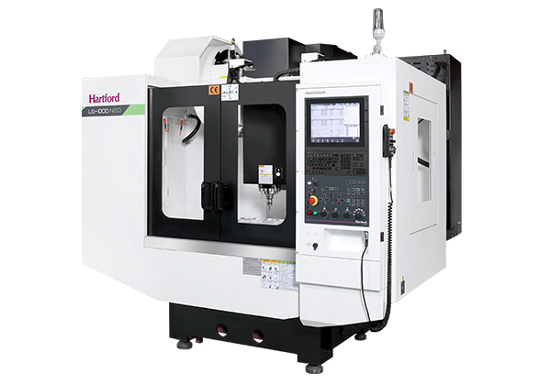

## **Centre d’usinage HARTFORD LG 1000**

## **Infos machine-outil**

Type :

Marque :

Modèle :

CU

Hartford

LG 1000 NEO

## **Equipements**

* CN FANUC 0iMFPLUS

## **Spécifications techniques**

## **Caractéristiques générales**

Courses axes X/Y/Z :

Dimensions table :

Poids admissible sur table :

Rainures en T :

Avances rapides X/Y/Z :

Pré-extension des vis à billes sur les 3 axes

Broche :

Puissance de broche :

Changeur :

**Dimensions**

Machine :

Poids :

1 000 x 510 x 630 [mm]

1 150 x 510 [mm]

700 [kg]

18 x 5 x 100 [mm]

30/30/24 [m/mn]

12 000 [tr/mn]

11 [kw]

30 outils

BT - 40

3 500 x 2 470 [mm]

4 530 [kg]